**دور المرشد الأكاديمي في تعزيز الهوية الوطنية للطلبة في الجامعات السعودية**

**دراسة وصفية تحليلية**

**Mona.hudaif@gmail.comد. منى بنت صالح الحضيف أستاذ مساعد، جامعة المعرفة، المملكة العربية السعودية،**

**Ohoud_23@hotmail.comأ. عهود بنت خالد البطاطي محاضر، جامعة المعرفة، المملكة العربية السعودية،**

**الملخص:**

تهدف الدراسة إلى تحديد دور المرشد الأكاديمي في تعزيز الهوية الوطنية لدى الطالب الجامعي، وما تقدمه الجامعات السعودية من جهود لرفع الوعي بقيمة المواطنة للطلبة في المملكة العربية السعودية، وتكوين جيل يساهم في بناء الوطن، ويفخر بالإنجازات التي يحققها أبناء وطنه، وربطها بشكل مباشر بالمسار التعليمي والمهني من خلال دراسة مفصلة لدور المرشد الأكاديمي في الجامعات السعودية، والأساليب المتبعة لترسيخ المواطنة لدى الطلبة. باستخدام المنهج الوصفي في تحليل البيانات، وذلك بعمل استبانة موجهة لأعضاء هيئة التدريس والطلبة في الجامعات السعودية، وطرح الاقتراحات والأساليب المتوقع تناسبها وتفعيل دور المرشد الأكاديمي في بناء الاعتزاز والثقة بالوطنية لدى الطالب الجامعي.

**الكلمات الافتتاحية:**

الهوية الوطنية، المرشد الأكاديمي، الطالب الجامعي، الجامعات السعودية.

**المقدمة:**

تزامنًا مع رؤية المملكة العربية السعودية 2030، ومن منطلق المسؤولية التربوية التي يحمل أعباءها أعضاء هيئة التدريس، تهدف الجامعات إلى اتّخاذ منهج يساهم في تعزيز الهوية الوطنية لدى طلبتها، لما لذلك من أثر في رفع الثقة لدى الطالب الجامعي، الأمر الذي سينير له طريق التعرف على قدراته ومواهبه، وتحقيق الإنجازات التي تساعده في بلوغ أحلامه، وما يترتب على ذلك من حمله للمسؤولية تجاه مجتمعه، نهوضًا ببناء الوطن.

المرشد الأكاديمي دائم الحرص على أداء طلابه، ومساعدتهم على اكتساب مهارات أكاديمية واجتماعية لبناء شخصية فعالة متزنة، وواعية بحقوقها وواجبتها، متوشحة بالقيم الإنسانية، تساهم في تحديد مساره المهني الذي يتوافق مع مهاراته وميوله ليستمر شغفه في بناء مستقبله. وهو الهدف الذي ترتكز عليه هذه الدراسة في توجيه الطلاب وتنظيم مسارهم الأكاديمي، وذلك بتسليط الضوء على إنجازاتهم وإنجازات المواطنين السعوديين المنتمين للمجال الأكاديمي ذاته. وقوفًا على ما يقدمه المرشد الأكاديمي من دعم وتوجيه في تعزيز قدرات الطالب واكتشاف مواهبه، بالطرق المناسبة التي يتعامل بها المرشد الأكاديمي عبر استبانة تحمل خلاصة تجاربهم وآرائهم.

وقف البحث عند الجهود المبذولة من قِبل المرشدين الأكاديميين في الجامعات لاستنباط أساليب وطرق واضحة وثابتة تسهل عمل المرشد الأكاديمي، في محاولة لرفع نسبة تحقيق الدعم الكافي لتطوير الطلبة الجامعيين، لنقطف جميعًا ثمارها بما سنبصره يوميًا من إنجازات يتشرف بها الوطن، واستثمار لطاقة المواطن السعودي وتمكّينه من المنافسة في نيل أعلى المراكز الدولية تحقيقًا لرؤية المملكة.

ومما لا شك فيه أن التداخل الثقافي الناتج عن التقدم التكنولوجي والانفتاح على العالم الذي تشهده المملكة العربية السعودية، ويعيشه العالم بأسره سيؤثر على شخصية الطالب الجامعي ورؤيته في بناء المجتمع، ومن هنا يجب أن تتكاتف جميع المؤسسات التعليمية والتربوية للعمل في تأصيل المواطنة، وتفعيل دور المربي ومنه دور المرشد الأكاديمي للسعي في تقييم سلوك الطالب، وضمان تحقيق طموحاته العلمية والعملية مما سيزيد من شعوره بالفخر والانتماء لوطنه.

**مشكلة الدراسة:**

انطلقت الدراسة من الرغبة باستقراء مدى مساهمة المرشد الأكاديمي في الجامعات السعودية في بناء الهوية الوطنية للطالب وقدرته على العمل بشكل متوازي لتحقيق طموح وطنه الذي يسعى إلى تعزيز مكانة المواطن والرفع من مساهمته الفعالة و المؤثرة في بناء مستقبل المجتمع اقتصاديًا وتنمويًا، وذلك من خلال غرس ثقتهم بأنفسهم، وقدرتهم على تحقيق الإنجاز الذي يطمحون إليه، في محاولة للإجابة عن السؤال الرئيس لهذه الدراسة وهو: **هل يساهم المرشد الأكاديمي في تعزيز الهوية الوطنية لدى الطالب الجامعي؟ وما مستوى تلك المساهمة؟**

**أهداف الدراسة:**

تهدف هذه الدراسة إلى تسليط الضوء على دور المرشد الأكاديمي ومساهمته في بناء هوية الطالب الجامعي، وتعزيز انتمائه للوطن، وتعريفه بالنماذج الوطنية التي تخدم مساره التعليمي، وما يقدمه المرشد الأكاديمي لشخصية الطالب وتعريفه بمهاراته وقدراته، ليكون متمكنًا من مواكبة رؤية الدولة، مستخلصين ذلك من تجارب أعضاء هيئة التدريس في مختلف الجامعات السعودية، ومدى انعكاس ذلك على الطالب من خلال وجهات نظرهم. ومن ثم طرح منهجية مقترحة تمكن أعضاء التدريس من الاستفادة منها أثناء تعاملهم مع طلبتهم.

**أهمية الدراسة:**

ركزت الدراسة على تحديد دور المرشد الأكاديمي، و مساهمته في تعزيز الهوية الوطنية، و مدى اهتمامه بعرض إنجازات المواطنين السعودين للطلبة، للوقوف على المهارات الجديرة بالاتباع التي تسعى لتحقيق رؤية المملكة 2030، بالاعتماد على مؤشر تحليل البيانات، وذلك بالنظر في المحاور الآتية:

- دور المرشد الأكاديمي في بيان قيّمة الهوية الوطنية، واعتزاز الطالب الجامعي بها.

- دور المرشد الأكاديمي في تعريف الطالب الجامعي بالوطنية، وربط تطلعاته المستقبلية برؤية المملكة العربية السعودية وطموحها.

- حث المرشد الأكاديمي الطالب الجامعي على المشاركة في المناسبات الوطنية، والخدمات المجتمعية.

- دور المرشد الأكاديمي في تعزيز القيم الإيجابية لدى الطالب الجامعي.

- قدرة المرشد الأكاديمي على استخلاص المهارات، والمواهب، وإعادة توجيهها، وصقلها للنهوض بالإبداع والفكر السعودي.

**حدود الدراسة:**

* حدودبشرية: جُمِعت البيانات من مجموعة من أعضاء هيئة التدريس المكلفين بالإرشاد الأكاديمي، وعدد من الطلبة في بعض الجامعات السعودية.
* الحدود المكانية جامعات المملكة العربية السعودية.
* حدود زمانية الفصل الدراسي الثاني (2018- 2022).

**مصطلحات الدراسة:**

**المرشد الأكاديمي:**

**لغويًا:** المرشد: مشتق من رشد وأرشد، يقال: "أرشده الله، وأرشده إلى الأمر، ورشّده: هداه... واسترشده: طلب منه الرشد. ويقال: استرشد فلان لأمره إذا اهتدى له وأرشدته فلم يسترشد. وفي الحديث: إرشاد الضال، أي هدايته الطريق وتعريفه... والإرشاد: الهداية والدلالة" (ابن منظور، 1997).

أما مصطلح أكاديمي فهو في اللغة: "عضو من أعضاء مجمع علمي. مدرس جامعي، علمي أو موضوعي متميز بالجدية والغزارة العلمية" (عمر، 2008، صفحة 105).

**إجرائيًا:** هو الشخص المسؤول عن تقديم الخدمات اللازمة لتنمية الطالب الجامعي معرفيًا ومهنيًا، وتقديم الدعم والعون الكافي لتخطي الطالب العثرات التي تحول بينه وبين إتمام تحصيله الأكاديمي. وهو المربي الذي يسكب ويقولب خبراته ليصقل بها مهارات الطالب وقيمه الاجتماعية ويوظفها لينتج عضوًا فعالًا يسهم في نهضة الأمة وتأصيل مفاهيمها الإنسانية(الأسود، 2018) (Hilliard & Foose, 2021) ( Loucif, Gassoumi, & Negreiros, 2020)&

**الهوية الوطنية:**

**لغويا:** مصطلح هوية في اللغة هو "صفة مشبّهة تدل على الثبوت" (عمر، 2008، صفحة 2379).

أما الوَطَنُ: فهو المنزل الذي يقيم فيه الإنسان، وهو موطنه ومحله. والجمع: أوطان، ووَطَنَ بالمكان وأوطن أقام (ابن منظور، 1997).

**إجرائيا:** مفهوم الهوية الوطنية من منظور(بن وزة و غرغوط، 2018)هي صفات مميزة للمجتمع تنعكس على سلوك أفراده وإنجازاتهم، متوجة ومترجمة لقيمهم الإنسانية. فعند ترسيخ هذه الهوية سينتج لنا مواطن ذا وعي بحقوقه وواجبته، قادر على خدمة مصالح وطنه والنهوض بطموحاته.

**الإطار النظري والدراسات السابقة:**

أولت حكومتنا الرشيدة مكانة عالية للتعليم، ليقينها بأنه درع متين في وجه الجهل، ويساهم في إنتاج جيل قوي يواصل بناء حضارتها ومجدها، فلا ريب أن نجد الدولة قد جعلت التعليم مقومًا من مقومات المجتمع السعودي، وجعلته مادة أساسية في دستورها، وهو ما تتناوله المادة الثالثة عشر من نظام الحكم التي أكدت على أهمية التعليم وأنه يهدف "إلى غرس العقيدة الإسلامية في نفوس النشء، وإكسابهم المعارف والمهارات، وتهيئتهم ليكونوا أعضاء نافعين في بناء مجتمعهم، محبين لوطنهم، معتزين بتاريخه" (مجموعة الأنظمة السعودية، 1992).

فالتعليم قيمة اجتماعية مهمة، ولأجل بناء جيل محب لوطنه، ومعتز بتاريخه لابد من غرس في نفوس النشء المعاني الكبيرة للوطن، والدين، والثقافة، والتاريخ، لبناء هوية للفرد تساعده على عبور العالم بكيان قوي، واثق الخطى (العقيل، 2012، صفحة 116). فللتعليم دور في تغيير وتطوير بنية المجتمع، ومفاهيمه، وتعزيز لأدوار أبنائه، وترسيخ قيمه ومبادئه في أعماق المجتمع.

فالانتماء الوطني -أو المواطنة- ممارسات سلوكية، تبنى على العقيدة والعاطفة معبرة عن الولاء للوطن، ينتج عنها أفعال تتجسد في حياة المرء من خلال قيامه بحقوقه وواجباته تجاه وطنه، بالسعي إلى رقي وطنه، وحفظ حقوقه وممتلكاته، والتضحية من أجله، وأن يكون مقبلًا طواعية على المشاركة في أنشطته ومحافلة الوطنية، مع الاعتزاز الكامل بالانتماء إليه؛ إذ المواطنة مفهوم تاريخي شامل له أبعاده القانونية، والحضارية، والثقافية، والسلوكية (العقيل، 2012، الصفحات 52-57)، في دولة تقرّ بأن "تعزيز الوحدة الوطنية واجب" (مجموعة الأنظمة السعودية، 1992) على كل فرد من أفراد المجتمع.

وحب الوطن هو جزء من الممارسة الاجتماعية التي تنبع من كيان كل فرد ينتمي إليه، يعتز به ويفخر بتاريخه المجيد، ويسعى لخدمته بما أوتي من أسباب البذل والعطاء، ليحافظ على حضارته، ومنجزاته، وبناء أرضه واقتصاده (العقيل، 2012، الصفحات 98-101). لذا انطلقت هذه الدراسة ممسكة بخيط يرى أهمية الانتماء الوطني وفق الرؤية الإيجابية للمواطن السعودي، والمستقبل الذي ينتظره الوطن منه، كرد جميل حقه عليه؛ إذ سعت هذه الدراسة إلى إيجاد نظام محكم وفعال لأداء المرشد الأكاديمي إزاء تحقيق المواطنة لدى الطالب الجامعي؛ بناءً على ما أعدته الجامعات السعودية من تفعيل لنظام المرشد الأكاديمي، الذي يساهم في مدّ يد العون للطالب الجامعي، أثناء مسيرته التعليمية، وما تقدمه برامج الإرشاد الأكاديمي من رصد مهارات الطلاب وتعزيزها، والمساهمة في تحديد الطريق المهني الصحيح لهم، والسعي إلى رفع مستوى طموحهم، و مشاركاتهم في كشف الغمامة عن أدوارهم، ومساهماتهم الوطنية، فقد سعت هذه الدراسة الكشف عن مساهمة المرشد الأكاديمي في الربط بين نجاح الطلبة في تحديد مساراتهم العلمية ووطينتهم؛ إذ يعد الإرشاد الأكاديمي عتبة مهمة في رسم الطريق الصحيح للطالب، فإن لم ينل الطالب حقة الكامل منها فقد يتعثر في مسيرته العلمية دون أن يعي السبب؛ إذ يرأى (Hilliard & Foose, 2021) أن من الأسباب التي أدت بالطلبة إلى عزوفهم عن إكمال مسيرتهم التعليمية، وبالتالي حدوث هدر مادي أثر على عجلة التطور ككل هو ضعف مهارات المرشد الأكاديمي في رسم الطريق الصحيح لطلبتهم، فعند دخول الطالب إلى الجامعة يكون كمن يسافر في رحلة إلى بلد غريب، قد يعرف بعض أسرارها لكنها لن يقف على كل تلك الأسرار ويحقق هدفه من الرحلة مالم يرشده أحد إلى أفضل الطرق وأيسرها ليهتدي بها في رحلته، مما قد يتسبب في تعثره والتأخر في تحقيق أهدافه، الأمر الذي قد يفقده شغف الرحلة، وتحقيق النجاح المطلوب.

**الدراسات السابقة:**

1. **تعزيز الهوية الوطنية للطلاب التعليم العالي :**
2. دراسة(العياصرة، 2019)و تهدف إلى تحليل مكونات الهوية الوطنية لدى طلبة جامعة الأردن باختبار عدة عوامل منها: متغير الجنس؛ إذ وجدت أن مكونات الهوية الوطنية أعطت دلالة ذات متغير إحصائي لصالح الإناث عنه عند الذكور، وأعزّت الدراسة أن السبب وراء هذه النتيجة عائد للتطورات التي تشهدها الدولة كتعزيز مكانة المرأة وتنشيط مشاركتها**.** ومن الملفت أن الدراسة خرجت بعدة توصيات منها: أهمية الربط بين جهود الجامعة في بناء هوية الوطنية مع جهود الحكومية في تمكين المواطن بإيجاد فرص وظيفة له، وتفعيل دوره في خدمة وطنه ومجتمعه.
3. بحث منشور(الضريس، 2019) وتتمحور النتائج التي توصل إليها البحث حول معرفة دور جامعة شقراء -المملكة العربية السعودية- في تطوير مجتمع المعرفة هو: ترسيخ وتطوير صورة المواطنة، بتحليل معلومات استبانة وزّعت على 129 عضوًا من أعضاء هيئة التدريس المنتمين لجامعة شقراء، وتوصلت الدراسة إلى اتفاق أعضاء هيئة التدريس في الجامعة على أن تعزيز القيم الوطنية له أثر فعال في تنمية المجتمع.
4. دراسة (النملة، 2018) أبرزت دور عمادة البرامج التحضيرية في جامعة الإمام محمد بن سعود الإسلامية في تعزيز الهوية الوطنية لدى طلبتها من وجهة نظرهم. باستطلاع رأي500 طالب وطالبة عن طريق استخدام المنهج الوصفي، واستقراء النتائج من خلال استبانة مكونة من 40 فقرة مدرجة من ضمن ثلاثة محاور رئيسة وفق الترتيب الآتي: قيمة الانتماء، قيمة الحقوق والواجبات، وآخرها قيمة المشاركة المجتمعية. وقد أكدت نتائج الدراسة على الدور الفعال لعمادة البرامج التحضرية في ترسيخ الهوية الوطنية. ولم يُسجّل أي فروق في الدلالة الإحصائية عن آراء الطلبة اعتمادًا على متغير الجنس.

وفي النظر لقيمة الانتماء وجدت دراسة النملة أن الفقرة التي تستطلع تقيم الطالب لدور الأنشطة والبرامج المقامة من قِبل العمادة لتعريفهم بالإنجازات العربية والدولية لخادم الحرمين الشريفين حصلت على موافقة عالية من الطلبة. وتليها في الترتيب: التأثر العاطفي لدى الطلبة من خلال معرفتهم بالرموز الوطنية والتقاليد السعودية، بالمشاركة في البرامج التي تقيمها العمادة في الجامعة في هذا الصدد. أما محور الحقوق والواجبات فقد حصل بند حرص عمادة البرامج التحضرية على مشاركة الطلبة المتميزين في الأنشطة البيئة على تقدير عالٍ.

وأخيراً فيما يندرج تحت محور المشاركة الاجتماعية فإن فقرة حرص العمادة على توعية الطالب من خلال الندوات عن دوره في مساعدة أبناء مجتمعه حصلت على درجة عالية من توافق آراء الطلبة. ومن نتائج الدراسة رأى الباحث نجاح عمادة البرامج التحضيرية في جامعة الإمام محمد بن سعود في تعزيز الانتماء لدى الطلبة من خلال إطلاعهم على أدوار رموزها، وترسيخ مفهوم المواطنة. كما بيّن الباحث عدم وجود فروق في درجة موافقة الطلاب عن الطالبات للجهود المقامة بتشكيل برامج تصب في صالح كلا الجنسين؛ إذ تقدم بشكل متساوٍ بينهما.

1. الدراسة الرابعة قدمها (بركات وعوض، 2010) وفيها حللت نتائج استبانة طُبقت على عينة من أعضاء هيئة التدريس في الجامعات العربية. وقد شملت جامعات في الخليج العربي كالمملكة العربية السعودية والبحرين، وأخرى في المغرب العربي مثل الجزائر والمغرب، ومجموعة من جامعات المشرق العربي ومنها جامعات في فلسطين ولبنان؛ وذلك لمعرفة المساهمات التي تقدمها الجامعات العربية في تنمية مجتمع المعرفة، فكان اتجاه الأداء في دور الجامعات في إعداد الفرد منصبًا في صالح الذكور عنه عند الإناث. ومن ناحية بناء مجتمع المعرفة جاءت النتائج لصالح جامعات الخليج العربي عن باقي الجامعات العربية، بينما لم يحدث تغير المسار العلمي أي تغير ذو دلالة مؤثرة على دور الجامعات في التنمية المعرفية لدى المجتمع. وأوصت الدراسة على ضرورة توعية الجامعات بتنمية المجتمع ككل وذلك بربط مجهوداتها في متطلبات المجتمع الاقتصادية والتنمية البشرية.
2. **دور الإرشاد الأكاديمي في الجامعات:**
3. أعطت ورقة (الأسود، 2018) تصورًا مقترحًا لتنظيم عملية الارشاد الجامعي بعد إطلاعهم على نماذج الإرشاد والإجراءات المتّخذة في أكثر من جامعة عربية وأجنبية؛ وكان من ضمن هذه الجامعات العربية: جامعة الاسكندرية، وبنها، وحلوان، والمنيا في مصر، وأخرى في الجزائر، وكل من جامعة الأميرة نورة، وجامعة الدمام، وجامعة المجمعة في المملكة العربية السعودية، وجامعة فيلاديلفيا في الأردن، أما الجامعات الأجنبية فمنها: جامعة ايست أنجيلا. وقد أوضحت الدراسة مفهوم الإرشاد الأكاديمي ومهامه من وجهة نظر عينة من الجامعات والمؤسسات التعليمية. وكان من ضمن المهام التي أدرجتها وزارة التعليم والبحث الجزائرية: تقوية القيم الأخلاقية والمهنية، وجعلها من المهارات التي يجب على المرشد الأكاديمي تقويمها لدى الطالب لتعزيز دوره في المجتمع (وزارة التعليم العالي والبحث العلمي، 2011).

كما أجمعت الجامعات العربية على دور المرشد الأكاديمي في مساعدة الطالب على اتّخاذ القرارات، وبناء شخصية مستقلة، قادرة على حل المشكلات، وتخطيها لتكملة مسيرتهم التعلمية، والقيام بدورهم المهني بعد تخرجهم. ونقلًا عن ترجمة شكري (روث و هارتلي، 1992) المستشهد بها في دراسة الأسود (2018) فقد تم تطبيق برنامج في جامعة ايست أنجيلا في كيفية تهيئة أعضاء هيئة التدريس للعمل بالمهام الأكاديمية والإرشاد، وقد ركز البرنامج على تنمية مهارات الأساتذة للتواصل، وتزويدهم بنظرة أكثر شمولية تجاه عملهم، ومناقشتهم للمعوقات الأساسية التي يواجهها بعض الطلبة الجامعين.

1. إما دراسة (حسن، 2018) فقد قسّمت الإرشاد الأكاديمي إلى ثلاثة أقسام: أولها-الإرشاد العلاجي: وهو تقديم حلول بعد وقوع المشكلة. الثاني- إرشاد وقائي: وهو عمل إجراءات احترازية، ومتابعة الطالب تجنبًا لوقوع أي خلل أثناء مسيرته التعلمية. أما الثالث- الإرشاد الإنمائي**:** وهو يقوم ببناء مهارات الطلبة لتمكينهم من تحقيق أهدافهم**.** وقد عرّفت الدراسة عملية الإرشاد الأكاديمي بأنها تلك العملية التي تقوم برسم وتحديد مهارات الطالب السلوكية والأكاديمية وتطويرها لتمكنه من تسخيرها فيما ينعكس إيجابيًا على مستقبله المهني والأكاديمي.

وقد أعطت الباحثة نموذجًا لصورة المرشد الأكاديمي الناجح؛ إذ أكدت على أهمية أن يكون المرشد الأكاديمي قادرًا على تنظيم ملفات الطلاب، والمحافظة على خصوصيتهم، ومراعاة الفروقات بينهم، وتقديم الدعم للطالب على حسب حالته سواء كان مصنفًا ضمن الطلبة المتميزين أو الطلبة المتعثرين دراسيًا. وأن المرشد الناجح قادر على التواصل الفعال مع الطالب، ومتابعة أحواله الدراسية والاجتماعية، ومساعدته على تخطي ما يعثر مسيرته، ومساعدته في تنمية مهارات الاختيار لديه بما يتناسب مع طبيعته وقدراته.

كما أشارت الدراسة لعدد من المعوقات التي تحد من فعالية العملية الإرشادية، وتؤدي إلى تراخي دور المرشد كالعبء الوظيفي، والمتطلبات البحثية، وغيرها. وعقّبت على إمكانية تخطي هذا النوع من الخلل عن طريق تنظيم برامج تطويرية تستهدف كلًا من المرشدين والطلاب للتعريف بالإرشاد الأكاديمي، وأهميته، وتنمية مهارات القائمين عليه بالطرق المتاحة، سواءً عن طريق دورات تدربية، أو إنشاء دليل موضح للحقوق والواجبات الإرشادية تقدم لكل من المرشد والطالب، بالإضافة إلى تخفيف العبء الوظيفي على القائمين بالعملية الإرشادية لضمان نموها، وتحقيقها الهدف المرجو منها.

**التعليق على الدراسات السابقة:**

لقد بلورت بعض الدراسات السابقة العلاقة بين التعليم الجامعي وبناء مفهوم المواطنة لدى الطالب، كما عكست الصلة بين التعليم الجامعي وتمكين الطلبة من اكتشاف ذواتهم. بينما استقرأ البعض الآخر من الدراسات: دور المرشد الأكاديمي في صقل مهارات الطالب الاجتماعية والأكاديمية. وأشاره إحدى الدراسات إلى ضرورة وضع مخطط واضح للتعليم العالي يعمل على تطوير الفرد وتنمية المجتمع في آن واحد (بركات و عوض، 2010).

وبعد الوقوف على الجهود السابقة، واستخلاص جملة من المفاهيم والجهود القيمة، حاولت هذه الدراسة التأكيد على قيمة المواطنة وتعزيزها لدى الطالب الجامعي، وربطها بدور المرشد الأكاديمي بكونه عنصر مهم وفعال في تحقيق أهداف البرامج التعليمية في الجامعات السعودية، لإنتاج فرد مؤثر وفعال في المجتمع، يتفانى في خدمة وطنه، وتحقيق رؤيته وطموحاته**.**

**الطريقة وإجراءات الدراسة:**

**منهج الدراسة:**

قامت هذه الدراسة على استخدام النهج الوصفي لاستقراء النتائج وتحليلها.

**مجتمع وعينة الدراسة:**

أجريت هذه الدراسة على عينة عشوائية بلغ عددها 104 شخصًا بين أعضاء هيئة تدريس المكلفين بالإرشاد الأكاديمي، وطلبة من بعض الجامعات السعودية. ويكشف الجدول أدناه استقراء لخصائص العينة من متغير الجنس بين طالب ومرشد أكاديمي، والرتبة العلمية:

|  |  |  |  |  |  |  |  |  |  |  |  |  |
| --- | --- | --- | --- | --- | --- | --- | --- | --- | --- | --- | --- | --- |
| جنس | طالب | | معيد | | محاضر | | أستاذ مساعد | | أستاذ مشارك | | أستاذ | |
| العدد | النسبة | العدد | النسبة | العدد | النسبة | العدد | النسبة | العدد | النسبة | العدد | النسبة |
| أنثى | 34 | 77% | 10 | 71% | 12 | 75% | 13 | 59% | 2 | 50% | 1 | 33% |
| ذكر | 10 | 23% | 4 | 29% | 4 | 25% | 9 | 41% | 2 | 50% | 2 | 67% |
| المجموع | 45 | 43% | 14 | 13% | 16 | 15% | 22 | 21% | 4 | 4% | 3 | 3% |

حُسبت النسبة المئوية -في الجدول السابق- بحصر المشاركين بين الذكر الأنثى في كل رتبة علمية من مجموع المشاركين فيها، ثم حُسبت نسبة المجموع لكل رتبة علمية بناءً على العدد الكلي للمشاركين البالغ عددهم (104) مشارك، تفاوتت درجاتهم العلمية بين طالب وعضو تدريس؛ فمن جانب الجنس سنجد أن مشاركة النساء كانت أكبر؛ إذ بلغت (72) امرأة، مشكلة نسبة (69%) من المجموع الكلي، بينما شارك من الذكور (32) من رجلًا، مشكلين (31%) من مجموع المشاركات.

و من ناحية العلمية، فقد شارك في الاستبيان (59) عضوًا من أعضاء التدريس على اختلاف درجاتهم العلمية من أصل (104) مشارك، مشكلين نسبة (57%) من العدد الكلي، فيما كان عدد الطلبة المشاركين (45) طالبًا وطالبة، أي ما يمثل (43%) من إجمالي المشاركات.

أما نسبة المشاركين من أعضاء هيئة التدريس-فقط- دون الطلبة والبالغ عددهم (59) مشاركًا، نجد أن النسبة الأعلى للمشاركة كانت ممن هم على رتبة أستاذ مساعد بنسبة (37%)، تليها المحاضر، فالمعيد، مع انخفاض مشاركة الأستاذ مشارك والأستاذ، وقد رصدناها في الجدول الآتي تنازليًا حسب نسبة المشاركات:

|  |  |
| --- | --- |
| النسبة | الرتبة العلمية |
| 37% | أستاذ مساعد |
| 27% | محاضر |
| 24% | معيد |
| 7% | أستاذ مشارك |
| 5% | أستاذ |

**أداة الدراسة:**

أُنشئت الاستبانة وفق أربعة محاور تهدف إلى تقييم دور المرشد في تعزيز المهارات الآتية لدى الطالب: قوة الانتماء الوطني، المشاركة الوطنية، الخدمات الاجتماعية، الدعم الأكاديمي والمهني المناسب.

**صدق** **الأداة:**

للتحقق من صدق الأداة تم تقييم محتوى الاستبانة وتحريرها من قِبل لجنة الأخلاقيات في جامعة المعرفة، كما عُرضت على مُحكم من جامعة الإمام محمد بن سعود الإسلامية.

**ثبات الأدا**ة:

أجري اختبار الثبات للتجزئة النصفية لسبرمين براون للمحاور ككل، فكان بمقدار (0,899)من الاتساق الداخلي لمقياس ركيرد الخماسي، وباستخدام معامل ألفا كرونباخ لقياس الثبات.

**المعالجة الإحصائية:**

استنادًا على برنامج الإحصاء SPSS)) حُسب كلًا من الانحراف المعياري، والمتوسط الحسابي، ومعامل ألفا كربونخ. كما قُدرت نتائج إجابات المشاركين اعتمادًا على المعيار الإحصائي الآتي:

|  |  |  |  |
| --- | --- | --- | --- |
| الاستجابة | المتوسط المرجح بالأوزان | طول الفترة | المستوى |
| لا أوافق بشدة | 1.81 | 0,81 | منخفض |
| لا أوافق | 1,82 – 2,61 | 0.79 |
| محايد | 2,62-3,42 | 0,8 | متوسط |
| أوافق | 3,43- 4,21 | 0.78 | مرتفع |
| أوافق بشدة | 4.22- 5 | 0,78 |

**نتائج الدراسة تحليل نتائج السؤال الأول:**

**فحوى السؤال الأول**: باعتبار الهوية الوطنيةهي صفات مميزة للمجتمع تنعكس على سلوك الأفراد، وإنجازاتهم متوجة قيمهم الإنسانية.. فإننا نطرح هنا السؤال: ما المساهمات التي يقدمها المرشد الأكاديمي لبيان قيمة الهوية الوطنية للطالب الجامعي؟

|  |  |  |  |  |  |  |  |  |  |  |  |
| --- | --- | --- | --- | --- | --- | --- | --- | --- | --- | --- | --- |
| اتجاه العينة | T-test | النسبة الموزونة | الانحراف المعياري | المتوسط | أوافق بشدة | أوافق | محايد | لا أوافق | لا أوافق بشدة | التكرارات | السؤال |
| أوافق | 13.12 | 82.8 | 0.893 | 4.14 | 41 | 46 | 11 | 6 | 1 | العدد | 1: يعزز المرشد الأكاديمي الانتماء الوطني لدى الطالب. |
| 39% | 43.8% | 10.5% | 5.7% | 1% | النسبة |
| أوافق | 13.174 | 83 | 0.896 | 4.15 | 42 | 45 | 11 | 6 | 1 | العدد | 2: يوضح المرشد الأكاديمي الارتباط بين الطالب وتطلعات الوطن المتمثلة في رؤية المملكة 2030. |
| 40% | 42.9% | 10.5% | 5.7% | 1% | النسبة |
| أوافق بشدة | 14.436 | 85 | 0.886 | 4.25 | 49 | 40 | 10 | 5 | 1 | العدد | 3: يعزز المرشد الأكاديمي القيم الإيجابية في الشخصية السعودية ليكون الطالب سفيرًا لوطنه. |
| 46.7% | 38.1% | 9.5% | 4.8% | 1% | النسبة |
| أوافق بشدة | 14.26 | 83.6 | 2.542 | 12.54 | مجموع المحور الأول | | | | | | |

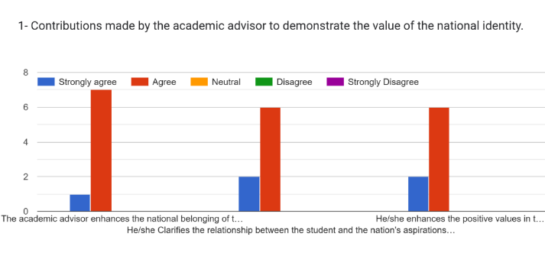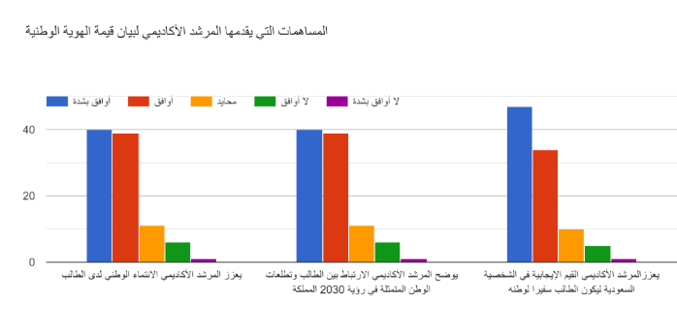

طرحنا سؤال: ما المساهمات التي يقدمها المرشد الأكاديمي لبيان قيمة الهوية الوطنية للطالب الجامعي؟ وقد تناول هذا السؤال ثلاث فقرات، ارتفعت فيها الإجابة بين (موافق) و (موافق بشدة)؛ إذ كانت نسبة المؤيدين **أن المرشد الأكاديمي يعزز من الانتماء** **الوطني لدى الطالب** (43,8%) يليه من يؤيد ذلك بشدة بنسبة (39%)، مع تفاوت بسيط بين المحايد ومن لا يؤيد ذلك.

كما ارتفعت نسبة التأييد لم يرَ **أن المرشد الأكاديمي يوضح الارتباط بين الطالب وتطلعات الوطن المتمثلة في رؤية المملكة** 2030؛ إذ بلغت نسبة المؤيدين لذلك (42.5%) مع فارق بسيط مع المؤيدين بشدة بنسبة (40%)، ليقف عند ذلك محايدًا نسبة (10,5%)، ونسبة بسيطة لمن لا يؤيد ذلك.

أما **فيما يقدمه المرشد الأكاديمي من تعزيز للقيم الإيجابية في الشخصية السعودية ليكون الطالب سفيرًا لوطنه**؛ فقد أظهرت النتائج أن النسبة العالية يوافقون ذلك وبشدة بنسبة (46.7%)، يليها (موافق) بنسبة (38,1%) مما يكشف المجهود الذي يبذله المرشد الأكاديمي لبناء جيل الشباب حتى يكون صورة مشرقة للوطن.

**فحوى السؤال الثاني:** عما تعكسه المناسبات الوطنية عن هوية المملكة العربية السعودية، ومدى قوى ترابط المجتمع السعودي، مثل: اليوم الوطني، يوم البيعة، الجنادرية.. فنطرح سؤالًا: المساهمات التي يقدمها المرشد الأكاديمي في تعزيز أهمية حضور الطالب ومشاركته في المناسبات الوطنية.

|  |  |  |  |  |  |  |  |  |  |  |  |
| --- | --- | --- | --- | --- | --- | --- | --- | --- | --- | --- | --- |
| اتجاه العينة | T-test | النسبة الموزونة | الانحراف المعياري | المتوسط | أوافق بشدة | أوافق | محايد | لا أوافق | لا أوافق بشدة | التكرارات | السؤال |
| أوافق بشدة | 13.74 | 84.4 | 0.909 | 4.22 | 49 | 37 | 13 | 5 | 1 | العدد | 4: يحث المرشد الأكاديمي الطالب على حضور المناسبات الوطنية. |
| 46.7% | 35.2% | 12.4% | 4.8% | 1% | النسبة |
| أوافق | 12.079 | 81.8 | 0.921 | 4.09 | 39 | 45 | 13 | 7 | 1 | العدد | 5: يحث المرشد الأكاديمي الطالب على تقديم تصوره عن المناسبات التي حضرها ومناقشته فيها. |
| 37.1% | 42.9% | 12.4% | 6.7% | 1% | النسبة |
| أوافق بشدة | 12.024 | 82.4 | 0.958 | 4.12 | 43 | 42 | 12 | 6 | 2 | العدد | 6: يقدم المرشد الأكاديمي الدعم اللازم لأفكار الطالب ومقترحاته حول الفعاليات الوطنية. |
| 41% | 40% | 11.4% | 5.7% | 1.9% | النسبة |
| أوافق بشدة | 13.307 | 84 | 0.924 | 4.2 | 46 | 43 | 9 | 5 | 2 | العدد | 7: يحفز المرشد الأكاديمي الطالب على المشاركة في المحافل الوطنية المختلفة. |
| 43.8% | 41% | 8.6% | 4.8% | 1.9% | النسبة |
| أوافق بشدة | 13.902 | 83.143 | 3.412 | 16.628 | مجموع المحور الثاني | | | | | | |

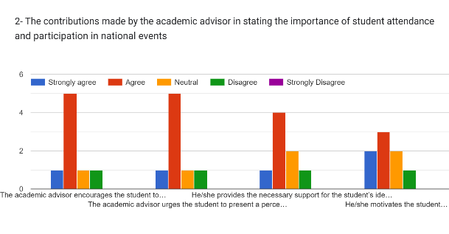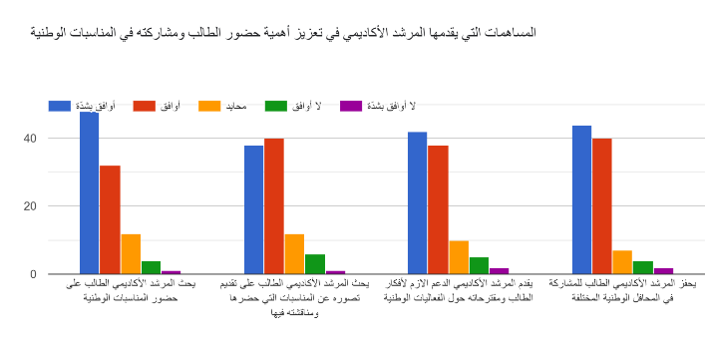

يحاول المحور الثاني الوقوف على المساهمات التي يقدمها المرشد الأكاديمي في تعزيز أهمية حضور الطالب ومشاركته في المناسبات الوطنية، وقد اندرج فيه أربعة نقاط، حاول السؤال الأول أن يسلط الضوء على **ما إذا كان المرشد الأكاديمي يحث الطالب على حضور المناسبات الوطنية**؛ وكشف الجدول السابق أن الأغلبية يؤيدون ذلك وبقوة، بنسبة (46.7%) يليها من يوافق ذلك أيضًا بنسبة (35,5%)، وظل محايدًا نسبة (12.4%)، أما نسبة من لا يرى ذلك فكانت بين (1، 4.85%).

وفي بيان **ما إن كان المرشد الأكاديمي يحث الطالب على تقديم تصوره عن المناسبات التي حضرها ويناقشه حولها؛ فقد غلب التأييد** بنسبة (42.9%)، تلاها الموافقة بشدة بنسبة (37.1%)، فيما كانت نسبة المحايد (12.4%)، أما غير المؤيدين لذلك كانت نسبتهم (6.7%).

وعند السؤال **ما إذا كان المرشد الأكاديمي يقدم الدعم اللازم لأفكار الطالب ومقترحاته حول الفعالية الوطنية**، فقد غلبت الموفقة بشدة على ذلك بنسبة (41%)، تليها الموافق بنسبة (40%)، لتكون نسبة المحايدين (11.4%)، أما غير الموافق لذلك كانت نسبتهم (5.7%)، (1%).

وفيما **إن كان المرشد الأكاديمي يحفز الطالب على المشاركة في المحافل الوطنية المختلفة**، فقد كانت غالبية الإجابات تؤيد بشدة دور المرشد وما يقدمه من تحفيز لطلابه بنسبة (43.8%) يليها من يؤيد ذلك بنسبة (41%)، لتنخفض نسبة المحايد (8,6%)، أما من لا يؤيد ذلك فكانت نسبتهم (4,8%) وَ (1.9%).

**فحوى السؤال الثالث:** تَصب أهمية العمل التطوعي في زيادة التواصل الفعال بين أفراد المجتمع، كما تصقل المهارات الفردية اللازمة لتطور المرء على الصعيدين المهني والإنساني، فالسؤال المطروح هنا عن المساهمات التي يقدمها المرشد الأكاديمي لحث الطالب على المشاركة المجتمعية والتطوعية.

|  |  |  |  |  |  |  |  |  |  |  |  |
| --- | --- | --- | --- | --- | --- | --- | --- | --- | --- | --- | --- |
| اتجاه العينة | T-test | النسبة الموزونة | الانحراف المعياري | المتوسط | أوافق بشدة | أوافق | محايد | لا أوافق | لا أوافق بشدة | التكرارات | السؤال |
| أوافق | 12.17 | 81.6 | 0.906 | 4.08 | 39 | 43 | 15 | 8 | 0 | العدد | 8: يُعَرف المرشد الأكاديمي الطالب بالأيام العالمية المجتمعية والوطنية. |
| 37.1% | 41% | 14.3% | 7.6% | 0% | النسبة |
| أوافق بشدة | 15.064 | 85.2 | 0.855 | 4.26 | 49 | 40 | 10 | 6 | 0 | العدد | 9: يحث المرشد الأكاديمي الطالب على المشاركة في البرامج المجتمعية والتطوعية. |
| 46.7% | 38.1% | 9.5% | 5.7% | 0 | النسبة |
| أوافق بشدة | 13.683 | 85.6 | 0.956 | 4.28 | 56 | 31 | 10 | 7 | 1 | العدد | 10: يقوم المرشد الأكاديمي بتوعية الطالب بأهمية تكوين صورة إيجابية أثناء المشاركات المجتمعية متمثلة في المحافظة على البيئة العامة والممتلكات الخاصة والعامة. |
| 53.3% | 29.5% | 9.5% | 6.7% | 1% | النسبة |
| أوافق بشدة | 15.386 | 84.0633 | 2.4039 | 12.6095 | مجموع المحور الثالث | | | | | | |

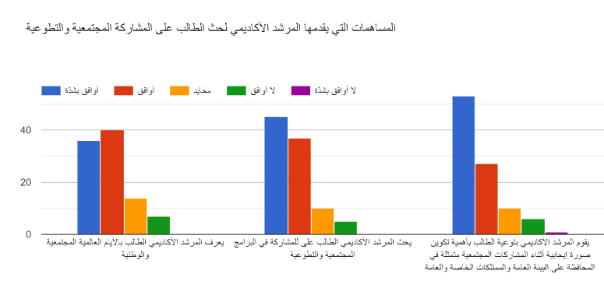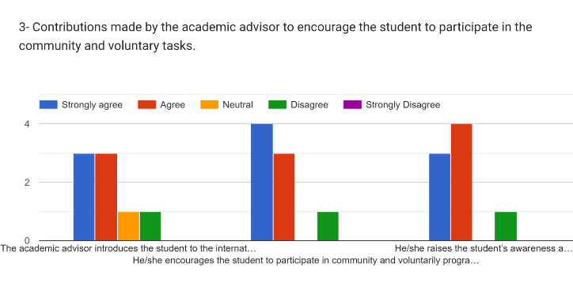حاول المحور الثالث الوقوف على **المساهمات التي يقدمها المرشد الأكاديمي لحث الطالب على المشاركة المجتمعية والتطوعية**، وقد اشتمل على ثلاثة نقاط: تهدف الأول لمعرفة **ما إذا كان المرشد الأكاديمي يُعَرف طلبته بالأيام العالمية المجتمعية والوطنية**، فكشفت النسبة الأعلى موافقة ذلك فبلغت (41%)، ونسبة المؤيد لذلك بشدة (37.1)، أما المحايدين فشكلوا نسبة (14.3%)، أما غير المؤيد لذلك فكان نسبة (7.6%).

وفي سؤال **ما إذا كان المرشد الأكاديمي يحث طلابه على المشاركة في البرامج المجتمعية والتطوعية**، فقد رأى أغلب المشاركين أن المرشد الأكاديمي يساهم بذلك، فبلغت نسبهم (46.7%)، تلا ذلك المؤيدين بنسبة (83.1%)، أما المحايدين فشكلوا بنسبة (9,5%)، ليشكل المعارضون نسبة (5,7%) وَ (1%).

وفي السؤال عما **إذا كان يقوم المرشد الأكاديمي بتوعية الطالب بأهمية تكوين صورة إيجابية أثناء المشاركات المجتمعية متمثلة في المحافظة على البيئة العامة والممتلكات الخاصة والعامة**؛ فقد وافقت النسبة الأعلى على ذلك بشدة بنسبة (53,5%) فالمؤيدين بنسبة (29%)، أما المحايدين فشكلوا نسبة (9.5%) فيما لا يؤيد ذلك نسبة (6.7%) وَ (1%).

**فحوى السؤال الرابع:** التخصص الجامعي هو المفتاح الرئيس لمستقبل الطالب الوظيفي، ويعد من أهم العوامل المساهمة في رسم مسيرة حياته، فالسؤال هنا: ما المساهمات التي يقدمها المرشد الأكاديمي لتوجيه الطالب إلى المسار الأكاديمي المتوافق مع مهارته وقدراته بما يصب في خدمة الوطن.

|  |  |  |  |  |  |  |  |  |  |  |  |
| --- | --- | --- | --- | --- | --- | --- | --- | --- | --- | --- | --- |
| اتجاه العينة | T-test | النسبة الموزونة | الانحراف المعياري | المتوسط | أوافق بشدة | أوافق | محايد | لا أوافق | لا أوافق بشدة | التكرارات | السؤال |
| أوافق بشدة | 20.109 | 88.8 | 0.733 | 4.44 | 58 | 38 | 6 | 3 | 0 | العدد | 11: يوضح المرشد الأكاديمي للطالب أهمية التفوق والنجاح، وما يعود عليه وعلى المجتمع من نتائج إيجابية. |
| 55.2% | 36.2% | 5.7% | 2.9% | 0 | النسبة |
| أوافق بشدة | 19.113 | 88.2 | 0.756 | 4.41 | 57 | 37 | 8 | 3 | 0 | العدد | 12: يوجه المرشد الأكاديمي الطالب لاستثمار المواهب والمهارات التي يمتلكها لتحقيق النجاح. |
| 54.3% | 35.2% | 7.6% | 2.9% | 0 | النسبة |
| أوافق بشدة | 14.536 | 85.8 | 0.906 | 4.29 | 54 | 34 | 11 | 5 | 1 | العدد | 13: يوجه المرشد الأكاديمي الطالب إلى المجالات المهنية الوظيفية التي لها مستقبل في الوطن وفق رؤية المملكة 2030. |
| 51.4% | 32.4% | 10.5% | 4.8% | 1% | النسبة |
| أوافق بشدة | 16.98 | 87.2 | 0.822 | 4.36 | 56 | 36 | 8 | 5 | 0 | العدد | 14: تساهم علاقات الطالب بالخريجين والمتميزين في التخصص في تعزيز الهوية الوطنية. |
| 53.3% | 34.3% | 7.6% | 4.8% | 0 | النسبة |
| أوافق بشدة | 19.511 | 87.476 | 2.886 | 17.495 | مجموع المحور الرابع | | | | | | |

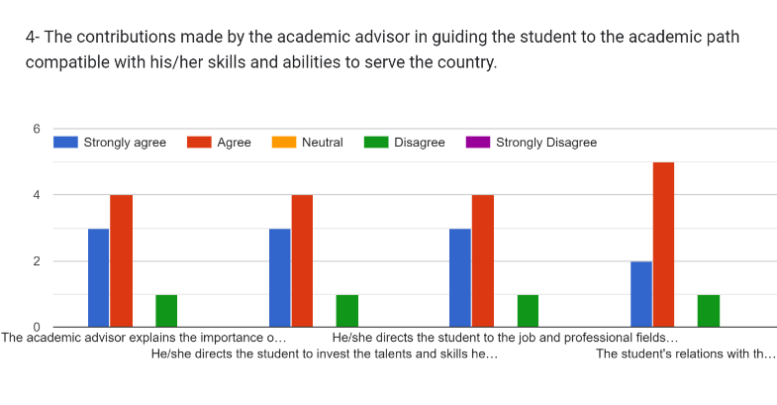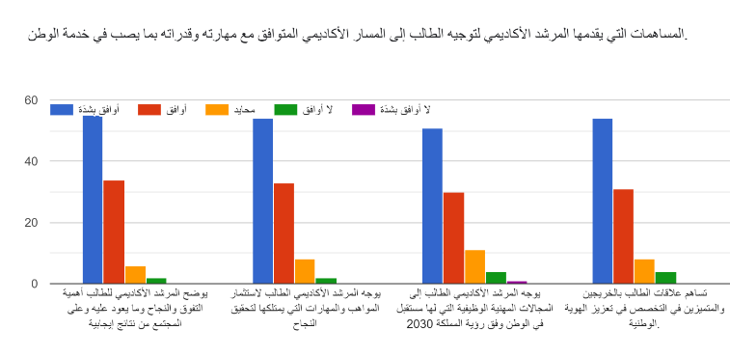

يحاول المحور الرابع أن يسلط الضوء على المساهمات التي يقدمها المرشد الأكاديمي لتوجيه الطالب إلى المسار الأكاديمي المتوافق مع مهارته وقدراته بما يصب في خدمة الوطن. طرح من خلاله أربعة أسئلة يحاول الأول أن يكشف **ما إن كان المرشد الأكاديمي يوضح للطالب أهمية التفوق والنجاح، وما يعود عليه وعلى المجتمع من نتائج إيجابية**، وقد أظهرت النتائج أن نسبة (55.2%) من المشاركين يؤيدون ذلك بشدة، كما يؤيد ذلك أيضًا نسبة (36.2%)، أما المحايدين فكانت نسبتهم (5.7%)، في حين أن نسبة (2.9%) فقط مَن يرفضون لك.

وحول منافشة موضوع **أن المرشد الأكاديمي يوجه الطالب لاستثمار المواهب والمهارات التي يمتلكها لتحقيق النجاح،** فقد كانت نسبة التأييد بشدة (54.3%)، والمؤيدين (35.2%) أما المحايدين فكانت نسبتهم (7.6%) أما غير المؤيدين ذلك فكانت نسبتهم (2.9%).

وعند السؤال ما اذا كان المرشد الأكاديمي يوجه الطالب إلى المجالات المهنية الوظيفية التي لها مستقبل في الوطن وفق رؤية المملكة 2030، فقد كانت نسبة التأييد بشدة (51.4%)، والمؤيدين (32.4%) أما المحايدين فكانت نسبتهم (10.5%) فيما لم يؤيد ذلك نسبة (4.8%).

وأشار السؤال الأخير إلى **أن علاقة الطالب بالخريجين والمتميزين في التخصص يساهم في تعزيز الهوية الوطنية**، فكانت نسبة المؤيدين لذلك بشدة (53.3%)، والمؤيدين لذلك بنسبة (34.3%)، بينما كان المحايدين نسبة (7,6%)، أما غير المؤيدين فشكلوا نسبة (4.8%).

لقد كشف تحليل البيانات السابقة عن أهمية الدور الذي يقدمه المرشد الأكاديمي، ومساهمته الفعالة في توعية الطلاب بتمسكهم بهويتهم الوطنية، وما يلازم ذلك من تمثيل فعال للطالب كمواطن ناجح وفعال في بناء الوطن، فالطالب بذرة إن حسن الاعتناء بها بتوجيهها ودعمها قويت جذورها وأصبحت درعًا للوطن. مما يجعلنا نقر ونؤمن أن دور الأستاذ الجامعي لا يقف على تقديم الدروس والمحاضرات، بل هو يساهم في بناء جيل يخدم الوطن ويرتقي به، فالدول تقوى بقوة مواطنيها وولائهم، وهذا يؤكد وجوب التفات الجامعات لذلك والمساهمة في تقديم المزيد من التطوير والدعم من بناء جيل تغرس فيه قيم الوطنية، ويساهم في البرامج التوعوية والاحتفالات الوطنية.

**النتائج:**

1. أهمية الدور الذي يقدمه المرشد الأكاديمي، ومساهمته الفعالة في توعية الطلاب بتمسكهم بهويتهم الوطنية.
2. أن دور الأستاذ الجامعي لا يقف على تقديم المحاضرات والدروس، بل هو يساعد الحكومات في بناء جيل واعٍ.
3. أن الدول تقوى بقوة مواطنيها وولائهم.

**التوصيات:**

بناءً على النتائج التي توصلت إليها الدراسة، من أهمية عمل المرشد الأكاديمي، ومساهمته الفعالة في بناء جيل قوي، مخلص يحمل الولاء للوطن، ويعمل على بناءه وتمثليه داخليًا وخارجيًا، فإن الدراسة توصي بما يأتي:

* الاهتمام الكامل بالإرشاد الأكاديمي، والتعريف به، وتحديد لائحة واضحة بالحقوق والمهام التي يجب أن يعمل بها المرشد الأكاديمي.
* تنمية مهارات القائمين على الإرشاد الأكاديمي، بتقجيم الدورات التدريبية التي تثمن عمل المرشد الأكاديمي، وتوجهه لتنفيذ مهام الإرشاد بما يحقق الهدف الأساسي منه.
* تخفيف النصاب التعليمي على المرشد الأكاديمي ليتسنى له تقديم المهمة على الوجه المطلوب، لتحقيق الهدف منها.

**المراجع:**

* أبي الفضل جمال الدين ابن منظور. (1997). لسان العرب. بيروت: دار صادر.
* أحمد مختار عمر. (2008). معجم اللغة المعاصر. القاهرة: عالم الكتب.
* إســلام أحمد سـليم العياصرة. (25 6, 2019). مكونات الهوية الوطنية للطلبة الجامعيين (دراسة ميدانية على طلبة الجامعة الأردنية،2018). مجلة ودراسات في العلوم اإلنسانية والجتماعية.
* الزهرة الأسود. (2018). تصّور مقترح لتنظيم اإلرشاد األكاديمي بالجامعة في ضوء التوجهات العالمية. مؤتمر التعليم في الوطن العربي - الجامعة الأردنية كلية العلوم التربوية.
* بيرد روث، و جيمس هارتلي. (1992). التعليم والتعلم في الجامعات والمعاهد العليا. (أحمد شكري، المترجمون) مركز البحث العلمي جامعة الملك عبد العزيز .
* د. خديجة بن وزة ، و د. عاتكة غرغوط. (مارس, 2018). العالقة بين الهوية الوطنية و المواطنة. مجلة السراج في التربية وقضايا المجتمع .
* زياد بركات، و أحمد عوض. (2010). واقع دور الجامعات العربية في تنمية مجتمع المعرفة من وجهة نظر عينة من أعضاء هيئة التدريس فيها. مجلة اتحاد الجامعات العربية، الصفحات 10-30.
* سامية المفتاح نور الهدى حسن. (2018). الإرشاد الأكاديمي بكليات جامعة جدة فرع الكامل شطر الطالبات من وجهة نظر المرشدات الأكاديميات والطالبات. المجلة العربية للعلوم التربوية والنفسية.
* سليمان عبد الله العقيل. (2012). التوحيد الاجتماعي والثقافي للمجتمع السعودي في عهد الملك عبدالعزيز. الرياض: كرسي الأمير سلمان بن عبد العزيز للدراسات التاريخية والحضارية للجزيرة العربية.
* عبد الرحمن سليمان النملة. ( , 2018). دور عمادة البرامج التحضيرية في جامعة الإمام محمد بن سعود الإسلامية في تنمية الهوية الوطنية لدى طلبتها من وجهة نظرهم. جرش للبحوث والدراسات .
* علياء عمر كامل فرج، و وداد عبد الله ناصر شرعبى. (2020). دور التعليم الجامعي في تمكين المرأة السعودية في ضوء استراتيجية التنمية 2030 من وجهة نظر طالبات جامعة الأمير سطام بن عبد العزيز. Journal of Social Studies.
* مجد الدين يعقوب الفيروز أبادي. (2008). القاموس المحيط. القاهرة: دار الحديث.
* نورة الضريس. (2019). دور جامعة شقراء في بناء مجتمع المعرفة من وجهة نظر أعضاء هيئة التدريس. مجلة اتحاد الجامعات العربية .
* هالة محمد عبد العال . (2018). لمرأة والثقافة : بحث تحليلي في العوامل المؤثرة في تكوين شخصية المرأة العربية. القاهرة: المكتب العربي للمعارف .

المراجع الأجنبية:

- Loucif, S., Gassoumi, L., & Negreiros, J. (2020, September 17). Considering Students’ Abilities in the Academic. Education Sciences, p. 21.

- Hilliard, A. T., & Foose, R. (2021). Influence of Educational Leaders on Graduate Students' Perspectives and the Academic Advisement Process at a University.

International Journal of Curriculum and Instruction, p. 18. -

مراجع من الانترنت:

* وزارة التعليم العالي والبحث العلمي. (2011). الدليل العملي لتطبيق ومتابعة. الجزائر: ديوان المطبوعات الجامعية .
* مجموعة الأنظمة السعودية. (1992). تاريخ الاسترداد 2021، من هيئة الخبراء بمجلس الوزراء: https://laws.boe.gov.sa/BoeLaws/Laws/LawDetails/16b97fcb-4833-4f66-8531-a9a700f161b6/1
* رؤية السعودية 2030. (2016). 37. تاريخ الاسترداد 2021، من https://www.vision2030.gov.sa/ar/